2024年部编版小学三年级语文上册期中检测卷
一、读语段，完成练习。(12分)

亮亮有早shuì( )早起的好习惯。入秋后， 天气转冷，他 照例(lì liè)穿着那套浅棕(zōng zhōng)色的运动 fú( ),在公园里那条 pū( )着塑胶的小 jìng( )上chén pǎo( ),偶(óu ǒu)尔还会跳一会儿绳。公园里种了很多桂花树,到处(chǔ chù)都飘着好wén( )的味道。
1. 根据拼音写字词。(6分)
2. 给加点字选择正确的读音，打“✔”。其中“ ”是多音字，它的另一个读音可以组词: 。(3分)
3. 语段中画“~~~~”的句子让我想到了一个四字词语： 。(1分)
4. 填入语段中横线上的关联词，最恰当的一项是(2分) ( )
A. 不仅……还…… B. 尽管⋯⋯还是⋯⋯
C. 虽然⋯⋯但是⋯⋯ D. 因为⋯⋯所以⋯⋯
二、选择正确的答案。(填序号)(12分)
1. 下列加点字的读音完全正确的一项是 ( )
A. 背诵(sòng) 跺脚(duǒ) B. 奶酪(lào) 来访(fāng)
C. 默默(mò) 讨厌(yàn) D. 挨打(ái) 歌韵(yún)
2. 下列带有口字旁的字，全部与吃的动作有关的一项是 ( )
A. 哗 吵 吼 B. 啃 咬 咽 C. 呜 吱 嗡 D. 喊 吞 哗
3. 下列词语中，与“果实累累”形容同一季节的一项是 ( )
A. 春光明媚 B. 天高云淡 C. 烈日炎炎 D. 桃红柳绿
4. 下列诗句中，描写牧童生活的一项是 ( )
A. 意欲捕鸣蝉，忽然闭口立。 B. 知有儿童挑促织，夜深篱落一灯明。
C. 小娃撑小艇，偷采白莲回。 D. 路人借问遥招手，怕得鱼惊不应人。
5. 下列对句子的朗读语气判断有误的一项是 ( )
A. 小女孩说：“请带我到温暖的地方去吧！ 这里太冷了。”(乞求)

B.“救命啊！ 救命啊！”红头拼命地叫起来。(着急)
C. 小狗说：“我在练习啼叫，现在差不多学会了。”(愤怒)
D. 优优跳了起来：“我们班在校园合唱大赛上获得了第一名！”(自豪)
6. 下列说法有误的一项是 ( )
A. 我们只能通过前面的故事情节以及生活经验进行预测。
B. 阅读童话，我们能交到朋友，经历不可思议的事情，还能获得很多启示。
C. 童话里充满丰富的想象，植物、动物和人一样有自己的感情和愿望。
D. 可以通过“查字典”“找近义词”“联系上下文”等方法来理解难懂的词语。
三、按要求完成练习。(14分)
1. 秋日里，爸爸带亮亮去香山欣赏枫叶。(9分)
(1)这一天， ，扑面而来。漫山遍野 ，美丽极了。(填四字词语)(2分)
(2) 林间小路上层层叠叠铺着厚厚的落叶，就像 。(补写比喻句)(2分)
(3) 秋风吹过，树叶哗哗作响，好像在 。(补写拟人句)(2分)
(4) 秋天的雨把黄色给了银杏树，黄黄的叶子像 ， ，扇走了夏天的 。(3分)
2. 亮亮回家后把游览内容写成了习作，下面是其中的一部分内容，请你用修改符号帮他修改。(1个错标点符号，2个错别字，2处语病)(5分)
一进门，首先第一个映入眼帘的是眼镜湖。一片片红的、黄的、五彩缤纷的树叶躺在水面上，构成了一副图画。“朋友们，”松鼠在树枝间跳来跳去，好像再说：“欢迎你们走进香山！”
四、非连续性文本阅读。(9分)
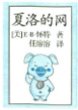
内容简介：在朱克曼家的谷仓里，一群动物快乐地生活着。小猪威尔伯和蜘蛛夏洛建立了真挚的友谊。然而，一个坏消息打破了谷仓里的平静：威尔伯将会在节日里被人杀死，做成腌肉和火腿。作为一只猪，悲痛欲绝的威尔伯似乎只能接受任人宰割的命运。然而看似渺小的蜘蛛夏洛却说：“我救你。”于是，夏洛在猪栏上方结网，并在蛛网上织出了赞美威尔伯的文字，这些被人类视为奇迹的文字使威尔伯免遭杀害。后来，夏洛又用蛛网上的文字帮威尔伯 ，威尔伯也因此拥有一个安享天年的未来。但在这时，蜘蛛夏洛的生命也走到了尽头……之后，威尔伯带着悲伤和感恩抚养了夏洛的孩子。
1. 这本书的名字是《 》，作者是 ，他是 国人。这本书是由 翻译的。(4分)
2. 如果夏洛不救威尔伯，结果会怎样? 用“——”在内容简介中画出来。(1分)
3. 读内容简介中画“~~~~”的句子，我预测夏洛织的文字是(2分) ( )
A. 王牌蜘蛛 B. 王牌猪 C. 好朋友 D. 救救我
4. 根据图书封面预测，内容简介中横线上应填入的内容是 。(2分)
五、阅读短文，完成练习。(23分)
(一) 听 秋(13分)
①一朵牵牛花把它看到的秘密告诉了另一朵牵牛花，另一朵再把它传给另一朵。一个晚上的工夫，满面篱墙上的牵牛花都绽放了，把那一个个粉嘟嘟的小喇叭挂在了肩膀上。高高立在架上的牵牛花已经把喇叭举上了头顶，它们就要向整个村庄宣布：秋天来了。
②哦，秋天来了。
③我直起腰，把耳朵听向四野：我听见空气慢慢变凉的声音；我听见田野里的庄稼和野草慢慢变黄的声音；我听见院子里墙角的那几棵野菊花把细碎而热烈的橘黄的花朵擎开，它们在绿叶中细密如星星，拥拥挤挤，开得热闹。
④我还要去看一看田野里的那些生灵，它们听见秋天的脚步了吗? 我要告诉它们，秋天来了，让它们做好过冬的准备——我要向我在庄稼地里喂养的蚂蚱告别，我要向豆地中间的那一家小田鼠表达我的问候，我还要找找那只灰褐色的野兔，如果能找到它，我要向它郑重道歉，因为夏天的时候我带着狗追撵过它，现在想来我那时候的举动多么可笑。我要告诉它们，秋天来了，你们又让我收获了许多。
⑤听一听，停下手中的活计，听一听这秋吧。这是一个生命的仓库，这是一个声音的仓库！ 你可以听见生命的伟大，可以听见历史的浩渺，也可以听见岁月脚步的声音。
⑥把沉睡的耳朵喊醒，把沉睡的心灵喊醒，听一听这秋的生命之美吧！ 这妩媚的秋色里，有月亮的呢喃，也有花朵的情话，更有虫子们生命不息的绝响。

1. 观察词语字形结构，“呢喃”的近义词是( )，“妩媚”的近义词是( )。(2分)
A. 低语 B. 交代 C. 娇气 D. 妖娆
2. 第④自然段“我还要去看一看田野里的那些生灵”一句中，“生灵”在文中指 、 、 这些动物。 (3分)
3. 读文中画“——”的句子，完成练习。(4分)
(1)想象野菊花开放时的景象，我知道“擎开”的意思是 。
(2) 这句话中，作者把 比作 ，生动形象地写出了 。
4. 本文题目是“听秋”，下列声音在文中没有提到的一项是(2分) ( )
A. 秋天来到的脚步声。 B. 生物互相道歉的声音。
C. 岁月脚步的声音。 D. 空气慢慢变凉的声音。
5. 仔细倾听，你会在秋天听到什么声音呢? 写一写。(2分)

(二) 特别的客人(10分)
[英国]史蒂夫·斯莫曼
“又是蔬菜汤！”老狼盯着面前的晚餐，开始发牢骚，“唉，真希望我有一只小羊羔，那样我就可以做羊肉砂锅啦！”
“当！ 当！ 当！”来了一只小羊羔，说□我可以进来吗□
“当然可以，快进来吧。晚餐快准备好了，你来得可真是时候！”老狼嘻嘻地坏笑。
小羊羔冻得瑟(sè)瑟发抖。
“天啦！”老狼说□我可不能吃一只快冻成冰块儿的羊羔。我讨厌冷冻食品□
于是，老狼让小羊羔先在火炉边取取暖，又给了小羊羔一根胡萝卜吃。
小羊羔狼吞虎咽地把胡萝卜给吃掉了，这么一来，她开始打嗝(gé)儿了！
“天啦！”老狼说，“我可不能吃一只打嗝儿的羊羔。弄不好我也会打嗝儿打个不停的！”
老狼只好抱起小羊羔，用毛茸茸的大爪子轻轻地拍打她的背。小羊羔不再打嗝儿了，她依偎着老狼毛茸茸的脸颊，在他的怀里睡着了。

“唉！”老狼叹了口气，“如果我一口把她吃掉应该可以吧?”于是，他张开大嘴，要把小羊羔吞掉。可这时，小羊羔睡醒了，她使劲地亲了老狼一口！
……
(有删改)
1. 读句子，体会语气，在“□”里加上合适的标点符号。(2分)
2. 联系上下文，我知道“狼吞虎咽”的意思是 。(1分)
3. 读文中画“——”的句子，老狼这句话的意思是(2分) ( )
A. 老狼已经为小羊羔准备好了晚餐。
B. 老狼认为小羊羔就是他的晚餐。
C. 老狼想让小羊羔为他准备晚餐。
4. 老狼前两次都没有吃到小羊羔，原因是什么? 完成下面的思维导图。(2分)
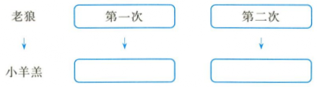
5. 故事还没有讲完，你觉得最后老狼吃掉小羊羔了吗? 预测一下，并说说你的理由。(3分)

六、习作。(30分)
植树节这一天，大树爷爷召开了森林大会，带领小动物们商量如何保护森林，斑马莉莉也参加了这次大会。回到家后，莉莉要写一则日记，记录森林大会上发生的事情，请你帮莉莉写一写这则日记。
要求：①日记格式要正确；②不少于300字。

参考答案
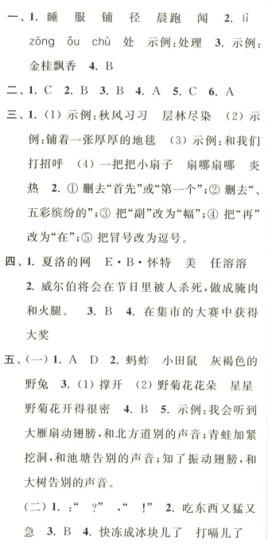

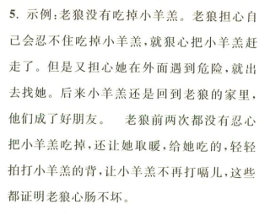

六、略

